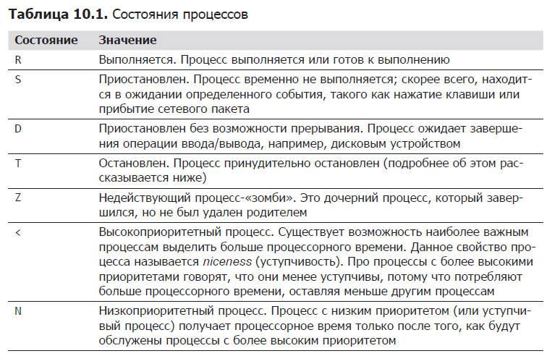
Просмотр списка процессов с помощью ps

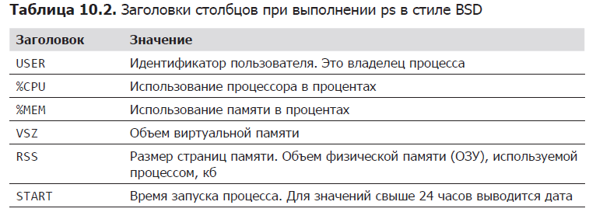
Еще одна популярная комбинация параметров — aux (без дефиса в начале). Она позволяет получить еще больше информации:

Просмотр состояния процессов в динамике с помощью top
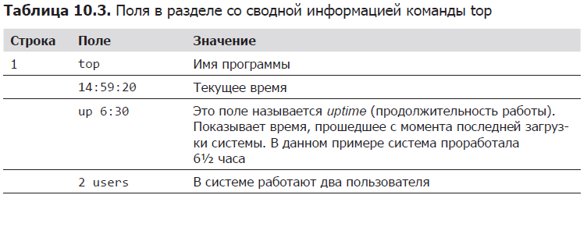
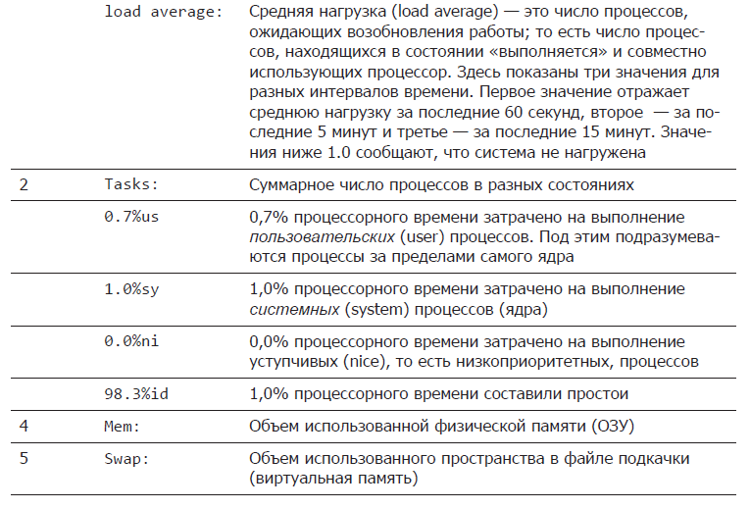
Прерывание процесса
Комбинация CTRL+C в терминале прерывает выполнение программы.
Перевод процессов в фоновый режим
Чтобы запустить программу сразу в фоновом режиме, нужно добавить в конец команды символ амперсанда (&)
Механизм управления заданиями также дает возможность вывести список заданий, запущенных в терминале. Этот список можно получить командой jobs:
[me@linuxbox ~]$ jobs
[1]+ Running xlogo &
Возврат процесса на передний план
Вернуть процесс на передний план можно командой fg, как в следующем примере:
[me@linuxbox ~]$ jobs
[1]+ Running xlogo &
[me@linuxbox ~]$ fg %1
xlogo
Приостановка процесса
Чтобы приостановить процесс переднего плана, используйте комбинацию CTRL+Z.
Далее можно или вернуть программу на передний план командой fg, или перевести ее в фоновый режим командой bg:
[me@linuxbox ~]$ bg %1
[1]+ xlogo &
[me@linuxbox ~]$
Сигналы
Посылка сигналов процессам командой kill
Наиболее типичный синтаксис команды kill имеет следующий вид:
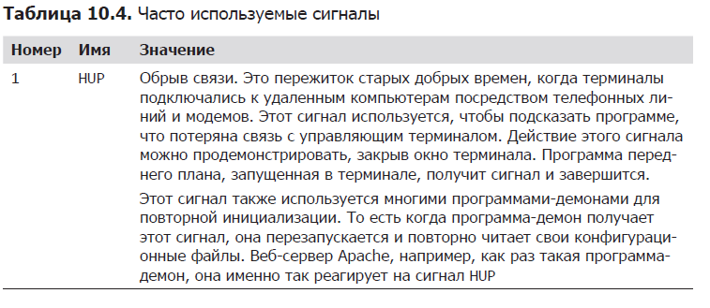
kill [-сигнал] PID...
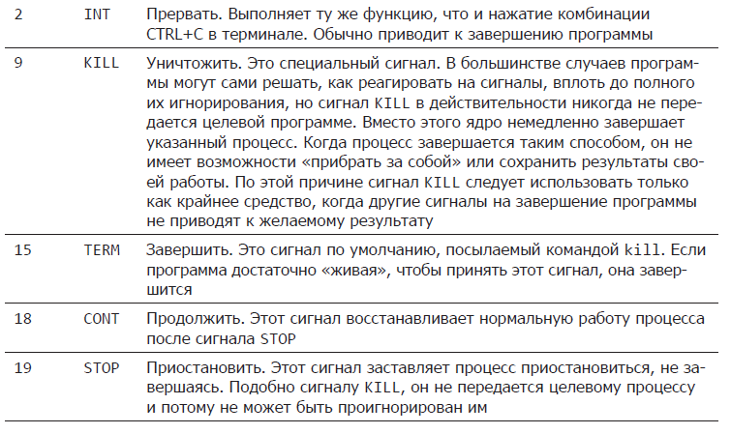

Обратите внимание, что сигнал можно указать по номеру или по имени, включая имена сигналов, начинающиеся с префикса SIG:
[me@linuxbox ~]$ xlogo &
[1] 13601
[me@linuxbox ~]$ kill -INT 13601
[1]+ Interrupt xlogo
[me@linuxbox ~]$ xlogo &
[1] 13608
[me@linuxbox ~]$ kill -SIGINT 13608
[1]+ Interrupt xlogo
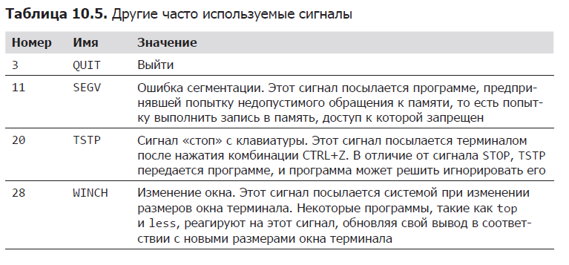
Повторите пример, приведенный выше, и попробуйте послать другие сигналы. Имейте в виду, что вместо PID можно также передавать спецификатор задания.
Любопытные пользователи могут получить полный список сигналов, выполнив следующую команду:
[me@linuxbox ~]$ kill -l
Посылка сигналов нескольким процессам с помощью killall
Кроме того, существует возможность с помощью команды killall послать сигнал сразу нескольким процессам, соответствующим указанной программе или имени пользователя. Она имеет следующий синтаксис:
killall [-u пользователь] [-сигнал] имя...
Для демонстрации запустим пару экземпляров программы xlogo и затем завершим их:
[me@linuxbox ~]$ xlogo &
[1] 18801
[me@linuxbox ~]$ xlogo &
[2] 18802
[me@linuxbox ~]$ killall xlogo
[1]- Terminated xlogo
[2]+ Terminated xlogo
Помните: так же как при использовании команды kill, вы должны обладать привилегиями суперпользователя, чтобы посылать сигналы процессам, которыми не владеете.
Другие команды управления процессами
Так как мониторинг процессов является одной из важнейших задач системного администрирования, существует множество команд, помогающих в этом. В табл. 10.6 перечислены некоторые из них, с ними вы можете поэкспериментировать.
